ZAMIERZENIA DYDAKTYCZNO – WYCHOWAWCZE
NA MIESIĄC KWIECIEŃ 2022 R.
GRUPA KRASNALE i SÓWKI
TYDZIEŃ I
WIOSENNE POWROTY
- rozwijanie mowy
- poznawanie nazw ptaków
- rozwijanie umiejętności dokonywania analizy i syntezy słuchowej słów
- rozpoznawanie i nazywanie poznanych liter
- rozwijanie koordynacji wzrokowo-ruchowej
- zapoznanie z literą „j” małą i wielką, drukowaną i pisaną
- dodawanie i odejmowanie w zakresie 10
- układanie działań do podanych zadań
- rozwijanie sprawności fizycznej
- rozwijane umiejętności poruszania się w przestrzeni
- rozwijanie sprawności manualnej
- utrwalanie cech ptasich na podstawie wilgi
- budzenie zainteresowania przyrodą
- zachęcanie do robienia porządków w swoim otoczeniu
- zintegrowanie dzieci
- zapoznanie z wyglądem szpaka
TYDZIEŃ II
WIOSNA NA WSI
- rozwijanie mowy
- poznawanie zwierząt z wiejskiego podwórka
- rozwijanie umiejętności dokonywania analizy i syntezy słuchowej słów
- rozpoznawanie i nazywanie poznanych liter
- rozwijanie koordynacji wzrokowo-ruchowej
- zapoznanie z literą „ż” małą i wielką, drukowaną i pisaną
- rozwijanie umiejętności mierzenia
- mierzenie długości stopami, krokami
- rozwijanie sprawności fizycznej
- rozwijanie szybkiej reakcji na ustalone sygnały
- rozwijanie umiejętności stosowanie różnego metrum podczas rytmizowania tekstu
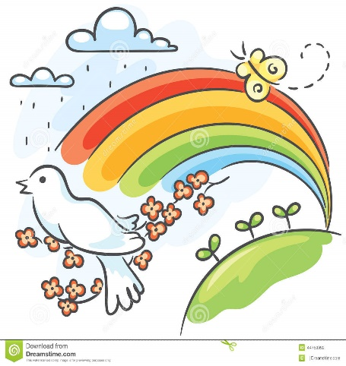
- rozwijanie sprawności manualnej
- poznawanie nowej techniki plastycznej
- poznawanie produktów otrzymywanych od zwierząt z wiejskiego podwórka
- utrwalanie nazw zwierząt z wiejskiego podwórka
- zachęcanie do wspólnego działania
- poznawanie narzędzi ogrodniczych potrzebnych na wsi i ich zastosowania
TYDZIEŃ III
WIELKANOC
- rozwijanie mowy
- poznawanie zwyczajów wielkanocnych
- rozwijanie umiejętności dokonywania analizy i syntezy słuchowej słów
- rozpoznawanie i nazywanie poznanych liter
- rozwijanie koordynacji wzrokowo-ruchowej
- zapoznanie z literą „f” małą i wielką, drukowaną i pisaną
- przeliczanie i dodawanie w zakresie dziesięciu
- poznawanie różnych pisanej
- rozwijanie sprawności fizycznej
- kształtowanie poczucia rytmu
- rozwijanie sprawności manualnej
- składanie i zaginanie papieru według instrukcji
- poznawanie budowy i właściwości jajka
- zapoznanie z ciekawostkami na temat pisanek
- zapoznanie z tym, do czego można wykorzystać jajka
- przygotowanie prostych potraw z jajek
- zapoznanie ze zwyczajem oblewanie się wodą w lany poniedziałek
- rozwijanie sprawności fizycznej
TYDZIEŃ III
DBAMY O PRZYRODĘ
- rozwijanie mowy
- kształtowanie postaw proekologicznych
- rozwijanie umiejętności dokonywania analizy i syntezy słuchowej słów
- rozpoznawanie i nazywanie poznanych liter
- rozwijanie koordynacji wzrokowo-ruchowej
- zapoznanie z literą „h” małą i wielką, drukowaną i pisaną
- rozwijanie umiejętności klasyfikowania
- rozwijanie umiejętności liczenia
- rozwijanie sprawności fizycznej
- ćwiczenia koordynacji słuchowo-ruchowej
- rozwijanie umiejętności wokalnych
- rozwijanie sprawności manualnych
- zachęcanie do segregowania śmieci
- zakładanie hodowli według instrukcji rysunkowej
- wyrabianie u dzieci opiekuńczego stosunku do roślin
- zachęcanie do dbania o swoje najbliższe środowisko
- wyrabianie poczucia współodpowiedzialności za przyrodę

